توازن السوق ( Market Equilibrium (
- توازن السوق المفهوم والحساب
- مفهوم التوازن
- فائض العرض وفائض الطلب
- تحديد سعر التوازن وكمية التوازن
- حسابياً
- بيانياً
- معنى التوازن
مقدمة
عرفنا من دراسة الطلب ودراسة العرض أن دالة الطلب سالبة الميل وأن دالة العرض موجبة الميل ومعلومات أخرى إضافية
مثال على دالة الطلب على الأرز (x) :
Qdx = 10 – 2 Px
ومنها نعرف أن :
الرقم 10 يعني الكمية من السلعة X التي يكون المستهلكين راغبيت في شراءها عندما تكون السلعة مجانية (px = 0 ) و أن الرقم ( 2- ) هو الميلان السالب لدالة الطلب .
مثال على دالة عرض الأرز (x) :
Qsx = 4 + Px
ومنها نعرف أن الرقم 4 يعني الكمية من السلعة x التي يكون المنتجين قادرين على عرضها تكون السلعة مجانية (px = 0 ) لأغراض الدعاية و التسويق .
وأن الرقم ( 1+ ) هو الميلان دالة العرض .
وبصورة عامة فإن هنالك ثلاث حالات عند المقارنة بين الكمية المطلوبة والكمية المعروضة وهي :
- الكمية المطلوبة أكبر من الكمية المعروضة ( فائض طلب )
- الكمية المطلوبة تساوي الكمية المعروضة ( توازن )
- الكمية المطلوبة أصغر من الكمية المعروضة ( فائض عرض )
تحديد وضع التوازن حسابيا من جداول العرض والطلب :
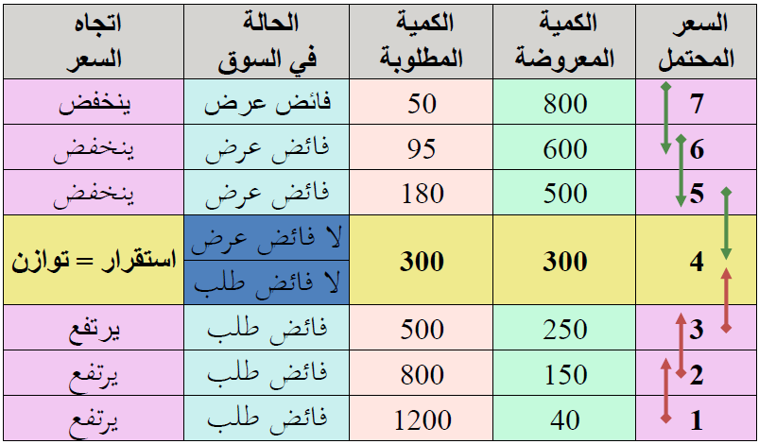
فائض العرض :
فائض العرض : الكمية المعروضة > الكمية المطلوبة
: يرغب البائعون في البيع ولكن لا يوجد من يشتري .
: ولتحفيز المشترين على الشراء يعرضون بيع السلعة بسعر أقل .
فائض الطلب :
فائض الطلب : الكمية المطلوبة > الكمية المعروضة
: يرغب المشترون في الشراء ولكن لايوجد من يبيع .
: ولتحفيز البائعين لى البيع يبدون استعدادا لشراء بسعر أعلى .
معنى التوازن :
- التوازن يصف حالة في السوق يستقر فيها السعر عند مستوى معين تكون عنده
الكمية المعروضة = الكمية المطلوبة
لا فائض عرض ولا فائض طلب
لا يوجد مبرر للبائعين لتخفيض السعر
لا يوجد للمشترين مبرر لرفع السعر
- حالة التوازن في السوق لا تمثل وضعا مثالياً للبائعين أو للمشترين إنما هي وضع توافقي بينهم تم التوصل إليه في السوق .
تحديد وضع التوازن من منحنيات العرض والطلب :
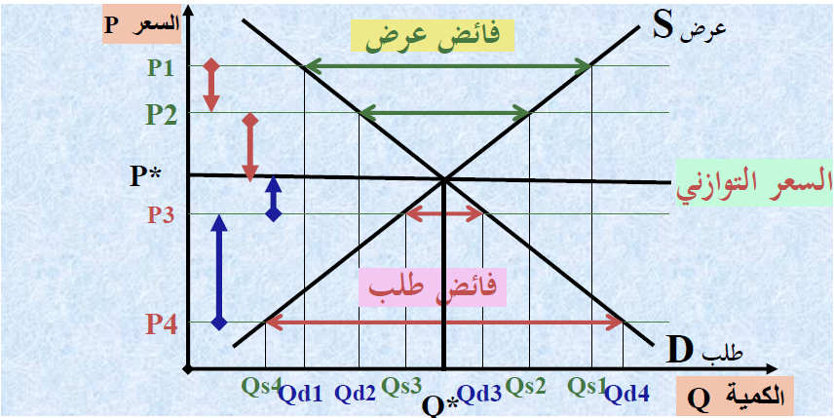
- التغير في توازن السوق
التغيرات المحتملة في قوى العرض والطلب :
- التغير في الطلب مع ثبات العرض .
- زيادة الطلب
- الطلب
- التغيرات في العرض مع ثبات الطلب
- زيادة العرض
- نقص العرض
- التغيرات في العرض والطلب معاً وفي نفس الوقت
- زيادة الطلب مع زيادة العرض
- زيادة الطلب مع نقص العرض
- نقص الطلب مع زيادة العرض
- نقص الطلب مع نقص العرض
التغيرات التي تؤدي إلى زيادة الطلب :
- زيادة عدد المشترين .
- زيادة دخل المستهلك .
- تغير ميول وأذواق المستهلكين لصالح السلعة .
- توقعات المستهلكين بارتفاع الأسعار والدخول مستقبلا .
- زيادة أسعار السلع البديلة .
- انخفاض أسعار السلع المكملة
تأثير زيادة الطلب على وضع التوازن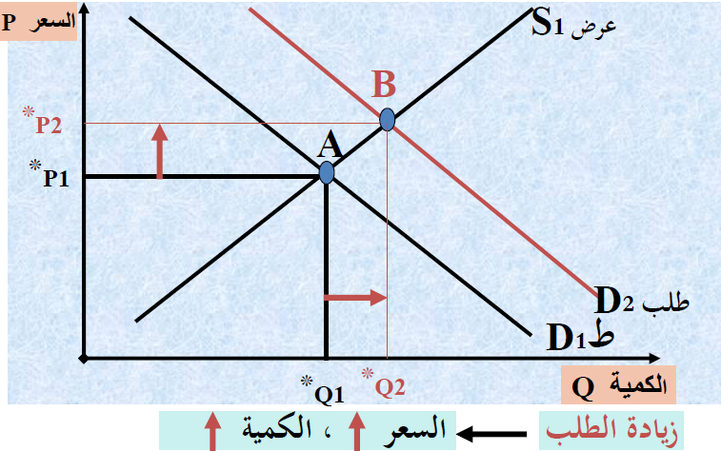
التغيرات التي تؤدي إلى نقص الطلب :
- نقص عدد المشترين .
- نقص دخل المستهلك .
- تغيّر ميول وأذواق المستهلكين لغير صالح السلعة .
- توقعات المستهلكين بانخفاض الأسعار والدخول مستقبلا .
- انخفاض أسعار السلع البديلة
- ارتفاع أسعار السلع المكملة
العوامل التي تؤدي إلى زيادة العرض :
- زيادة عدد البائعين ( زيادة عدد المنتجين )
- انخفاض أسعار مدخلات الإنتاج ( انخفاض تكاليف الإنتاج )
- نقص الضرائب وزيادة الإعانات .
- تحسن طرق الإنتاج .
- طول فترة الإنتاج .
تأثير زيادة العرض على وضع التوازن :
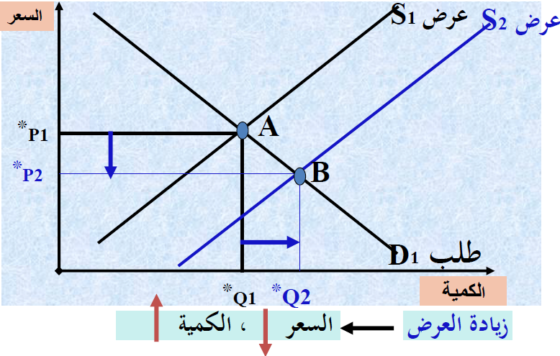

العوامل التي تؤدي إلى نقص العرض :
- البائعين نقص عدد
- ارتفاع تكاليف الإنتاج
- زيادة الضرائب ونقص الإعانات .
- تدهور تقنية الإنتاج
- قصر فترة الإنتاج
تأثير نقص العرض على وضع التوازن :
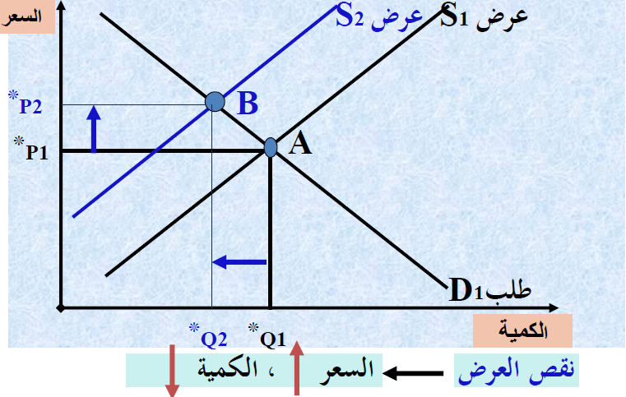
تأثير زيادة الطلب مع زيادة العرض على وضع التوازن :
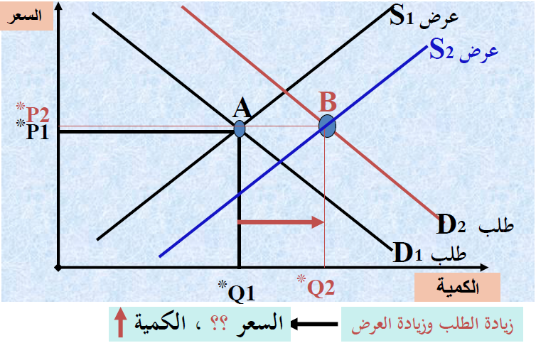
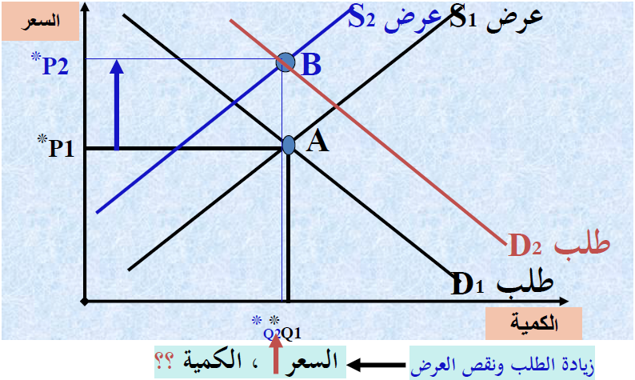
تحديد وضع التوازن حسبيا من المعادلات الطلب والعرض :
- بالرجوع لمعادلتي الطلب والعرض في بداية العرض ألتقديمي :
دالة الطلب على الأرز :
Qdx = 10 – 2 Px
دالة عرض الأرز :
Qsx = 4 + Px
الآن المطلوب هو تحديد سعر توازن السوق وكمية توازن السوق .
لهذا الغرض يلزم الإجابة عن السؤال جوهري :
متى يكون السوق في حالة توازن ؟؟
الكمية المعروضة = الكمية المطلوبة
الحل :
Qdx = 10 – 2 Px = Qsx = 4 + Px
إذن :
10 – 2 Px = 4 + Px
وبتجميع الحدود المتشابه :
10 – 4 = Px + 2 Px
6 = 3 Px
Px = 2 SR

- وبتعويض السعر Px = 2 في دالة العرض أو دالة الطلب نحصل على الكمية التوازنية :
Qdx = 10 – 2 Px = Qsx = 4 + Px
أطنان
Qdx = 10 – 2 (2) = Qsx = 4 + (2) = 6
- نستطيع الآن تمثيل التوازن بيانياً كما يلي :
التمثيل البياني :
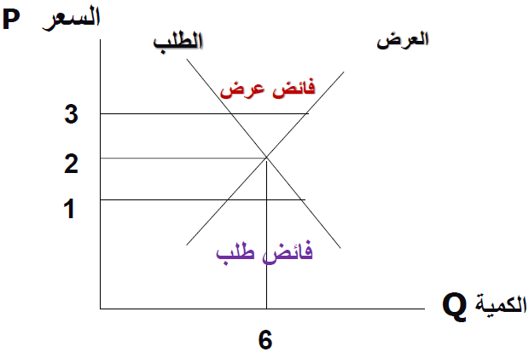

أسئلة مراجعة
اختيار الإجابة الصحيحة الوحيدة
- عند زيادة العرض مع ثبات الطلب :
- يزيد السعر التوازني وتزيد الكمية التوازنية
- يقل السعر التوازني وتقل الكمية التوازنية
- يقل السعر التوازني وتزيد الكمية التوازنية
- يزيد السعر التوازني وتقل الكمية التوازنية

- من التغيرات التي تؤدي إلى نقص الطلب :\
- زيادة عدد المشترين .
- زيادة دخل المستهلك .
- زيادة أسعار السلع البديلة
- كل ما ذكر خطأ .

- من الجدول ادناه
النقطة | السعر  ( الريال) | الكمية المطلوبة  (وحدة) | الكمية المعروضة  (وحدة)
A | 3 | 11 | 2
B | 4 | 9 | 5
C | 5 | 7 | 7
D | 6 | 6 | 10
E | 7 | 3 | 14
F | 8 | 1 | 16

أي العبارات التالية صحيحة وأيها خاطئة :
- سعر التوازن هو 6 ريالات ( )
- عند النقطة A هنالك فائض عرض ( )
- عند النقطة E يجب على المنتجين تقليل السعر ( )

